Российская Федерация
Краснодарский край
Муниципальное дошкольное образовательное учреждение
центр развития ребёнка – детский сад №6
муниципального образования Щербиновский район
станица Старощербиновская

МУНИЦИПАЛЬНЫЙ КОНКУРС
«Я – ИССЛЕДОВАТЕЛЬ!»

Исследовательский проект
«Сыр – любимое лакомство хомяков»

Автор проекта:
воспитанница подготовительной к школе группы –
Исупова Дарья Викторовна
Руководитель проекта:
воспитатель МБДОУ ЦРР – детский сад №6 МОЩР
ст. Старощербиновская
Костенко Елена Геннадьевна
А

Старощербиновская 2022 год
Здравствуйте, меня зовут Даша Исупова.
Тема моего проекта: «Сыр – любимое лакомство хомяков».
Я долго мечтала о хомяках и однажды сестра исполнила мою мечту - подарила мне двух маленьких хомячков!
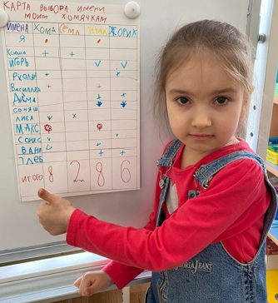
На следующий день, я в детском саду поделилась своей радостью с ребятами. Они спрашивали, как ты их назвала, но я ещё не решила. А Елена Геннадьевна, предложила вместе придумать имена. Карта выбора, очень нам помогла! Вот так и назвали моих питомцев – Хома и Тёма.
Каждый день ребята интересовались моими хомяками и просили рассказать о них что-нибудь интересное. Однажды Игорь мне сказал, что хомяки похожи на мышей, а их любимое лакомство – сыр? И я решила проверит, так ли это.
Я выдвинула гипотезу: сыр является любимым лакомством джунгарских хомяков и у них хорошая память.
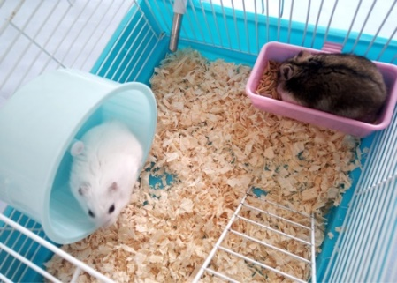
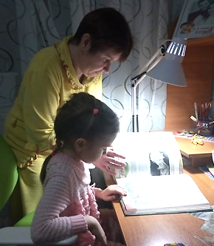
Вместе с мамой и Еленой Геннадьевной мы находили разную информацию о хомяках и их особенностях. Так я и узнала, что отличие джунгарских хомяков в окрасе – это тёмная полоска на спине. Эти хомяки, настоящие чистюли. Едят в одном и том же месте и часто умываются. А еще наблюдая за ними, я увидела, что они любят зарываться в опилки. А если дать им бумагу, то они разгрызают её не мелкие кусочки, в которых потом прячутся и спят. Хомячки очень любят складировать еду в определённое место – в «кладовую», а переносят её за щеками.
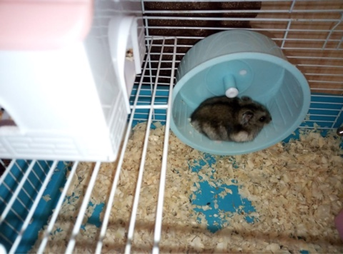
Из литературы я узнала, что у хомяков постоянно растут зубы, которые им нужно регулярно стачивать. Поэтому своим питомцам я положила деревянный брусок, об который они точат свои зубы. Я удивилась, когда узнала, что днём хомяки спят, а потом гуляют. А Елена Геннадьевна сказала, что хомяки, за ночь могут пробежать до 10 километров в своём колесе и предложила нам его приобрести.
Изучив все о моих питомцах, мне не встретилась информация о том, что сыр – это любимое лакомство хомяков. И тогда я решила проверить сама.
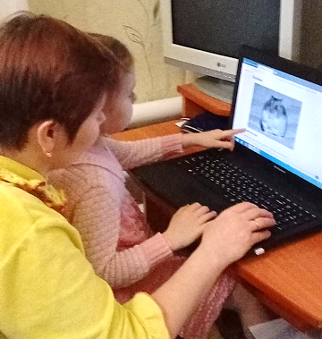
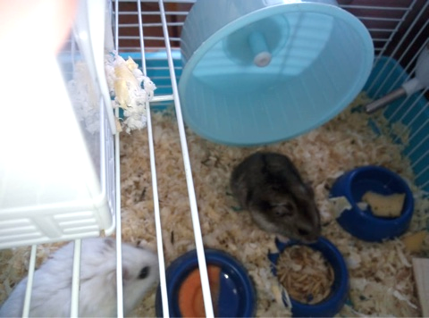
В течение 5 дней, каждый вечер я ставила в клетку 3 миски с едой – сыр, зерновую смесь и морковь. И наблюдала, что будет съедено первым. По итогам наблюдений, я сделала вывод: любимым лакомством моих хомяков является зерновая смесь, потому что они всегда съедали её первую, а сыр и морковь только немного надгрызали.
А ещё из интернета я узнала, что у хомяков долговременная память и они запоминают путь, по которому прошли первый раз. Я решила это попробовать на своих питомцах.
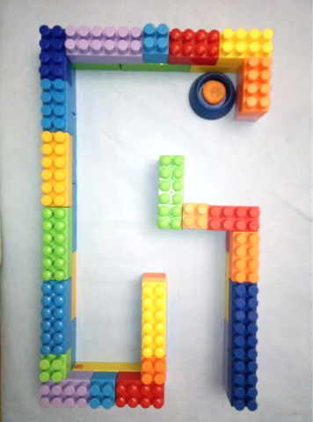
С мамой мы сделали два лабиринта: из конструктора «Лего» для Хомы, а из поролона для Тёмы.
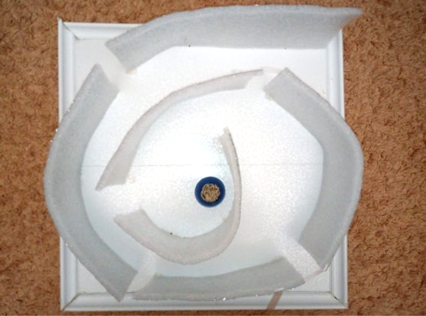
В конце лабиринтов я положила корм.

В первый день мои хомяки исследовали путь к еде, но потом, когда они нашли еду, вернулись назад с лёгкостью. В последующие дни они смело шли по одному и тому же пути.
И я убедилась, что мои питомцы, как я и думала, запомнили дорогу, ведущую их к еде.

Свои наблюдения и исследования о моих питомцах, я записывала и рисовала в картах наблюдений, что помогло мне сделать вывод: мои питомцы кушают сыр, но это не любимое их лакомство и в этом моя гипотеза не подтвердилась. Но в том, что у них хорошая память я убедилась!
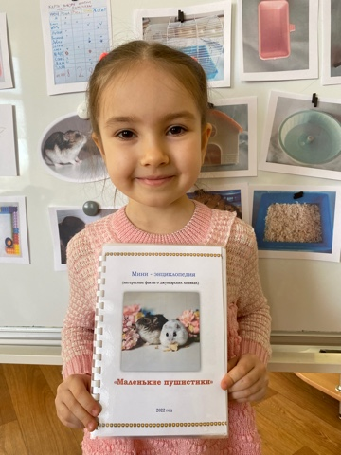
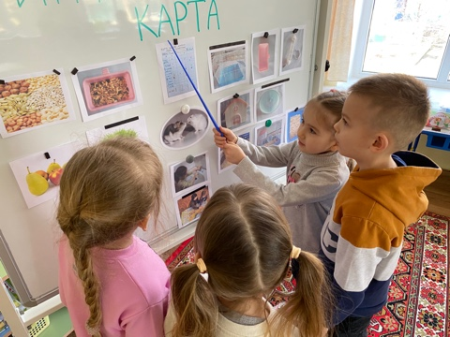
Чтобы рассказать ребятам всё самое интересное о Хоме и Тёме, мы с Еленой Геннадьевной составили информационную карту. А ещё создали мини-энциклопедию о джунгарских хомяках.
С мамой мы записали несколько интересных видео о Хоме и Тёме.

Я очень люблю своих домашних питомцев и буду продолжать дальше узнавать о них что-то новое, интересное и об этом расскажу своим друзьям.
Спасибо за внимание!

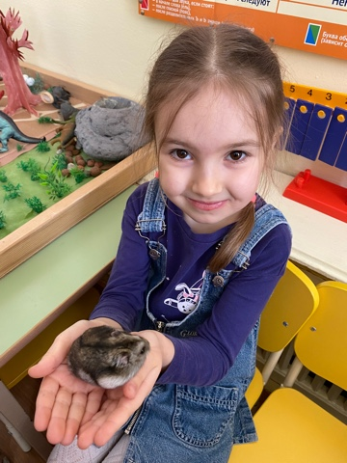
Хомяк живёт, хомяк жуёт,
А время день за днём идёт.
Наел он щёки и бока,
Да и живот, наверняка.
Пусть не модельный его вид,
Зато отменный аппетит!

Список литературы:

1. Н.В. Ачкасова «Я познаю мир» М.: ООО «Издательство Апрель», 2006
2. В.В. Башинский «Хомяки,морские свинки,мыши и крысы» Донецк: «Сталкер», 2004
3. Е.В. Доброва «Хомячки» М.:Вече, 2004 год
4. Энциклопедии «Эти удивительные детеныши животных», «Мир вокруг нас»
5. Интернет – ресурсы: Википедия – свободная энциклопедия.
- 6.
- www.homyachok-iko.ucoz.ru/photo/10
7. 9pets.academ.org/pets/gryzuny/homyaki/356
8. xomaks.narod.ru/porody.html

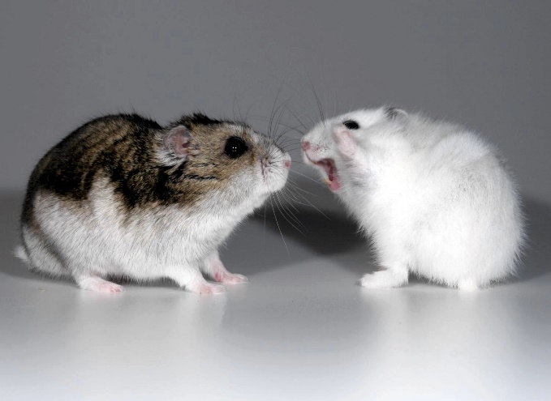

ФОТОГАЛЕРЕЯ ПРОЕКТА
